Лабораторная работа №1
Мамова Эрланда Тахировна
2026-03-05
<h1>РОССИЙСКИЙ УНИВЕРСИТЕТ ДРУЖБЫ НАРОДОВ</h1>
<h2>Факультет физико-математических и естественных наук</h2>
<br><br><br>
<h2>Лабораторная работа №1</h2>
<h1>Установка операционной системы Linux на виртуальную машину</h1>
<br><br><br>
<p><strong>Выполнила:</strong> Мамова Э.Т.</p>
<p><strong>Группа:</strong> НКА-04-25</p>
<p><strong>Преподаватель:</strong> доцент кафедры ...</p>
<br><br><br>
<p>Москва, 2026</p>

Содержание
- Содержание
- Цель работы
- Задание
- Теоретическое введение
- Выполнение лабораторной работы
- Выводы

Цель работы
Изучиение принципа работы и настройка менеджера паролей pass для безопасного хранения и синхронизации конфиденциальных данных.
Настройка синхронизации хранилища паролей с удаленным Git-репозиторием.
Интегрирование менеджера паролей с веб-браузером с помощью расширения browserpass.
знакомство с инструментом chezmoi для управления конфигурационными файлами (dotfiles) и научиться разворачивать рабочее окружение на новой системе одной командой.

Задание
Изучить принципы работы и настроить менеджер паролей pass для безопасного хранения и синхронизации конфиденциальных данных.
Освоить работу с GPG-ключами для шифрования хранилища.
Настроить синхронизацию хранилища паролей с удаленным Git-репозиторием.
Интегрировать менеджер паролей с веб-браузером с помощью расширения browserpass.
Познакомиться с инструментом chezmoi для управления конфигурационными файлами (dotfiles) и научиться разворачивать рабочее окружение на новой системе одной командой.

Теоретическое введение
#(Password Store): Простой и удобный менеджер паролей, следующий философии Unix. Каждый пароль хранится в отдельном зашифрованном файле (GPG), организованном в понятную файловую структуру. Поддерживает версионирование через Git
GPG (GNU Privacy Guard): Свободная реализация протокола OpenPGP. Используется для шифрования и подписывания данных. В контексте pass — для шифрования файлов с паролями. GPG использует пару ключей: приватный (секретный) для расшифровки и публичный для шифрования
Git: Система контроля версий, используемая pass для синхронизации хранилища между устройствами и отслеживания истории изменений. pass автоматически создает коммиты при изменении паролей

Выполнение лабораторной работы
Менеджер паролей pass
установила
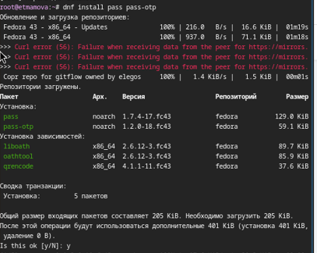 рисунок 1 -установка 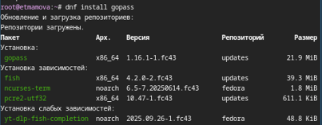 рисунок 2 -установка(2) настроила: Просмотрела список ключей и инициализировала хранилище: 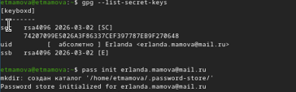 рисунок 3 -список ключей и инициализация хранилища Синхронизировала с git
Создала структуру git и задала адрес репозитория на хостинге 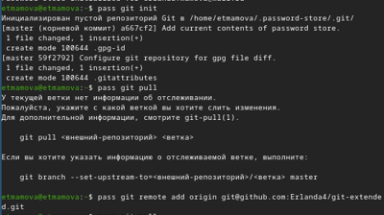 рисунок 4 -Синхронизация с git синхронизировала 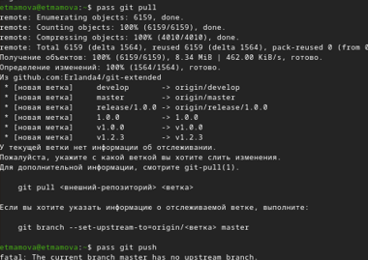 рисунок 5 -Синхронизация с git(2) устанавила программу, обеспечивающую интерфейс native messaging. 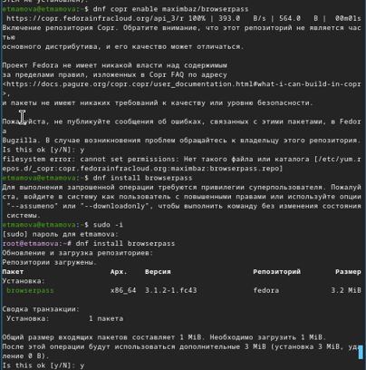 рисунок 6 -native messaging Сохранение пароля Добавила новый пароль. Отобразила пароль для указанного имени файла и заменила существующий пароль: 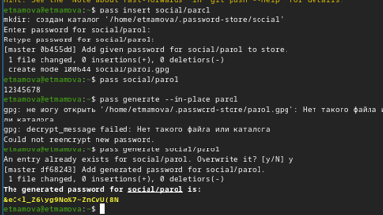 рисунок 7 -Сохранение пароля Установила дополнительное программное обеспечение: 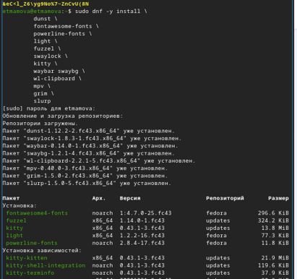 рисунок 8 -Устанока дополнительное программного обеспечение Установите шрифты: 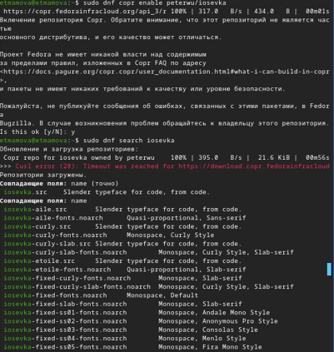 рисунок 9 -Устанока шрифтов 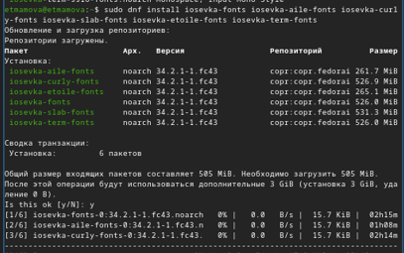 рисунок 10 -Устанока шрифтов(2)
Установила бинарный файл. 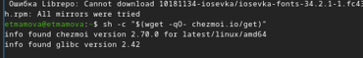 рисунок 11 -Устанока бинарного файла Создала собственный репозиторий с помощью утилит.Инициализировала chezmoi с репозиторием dotfiles: 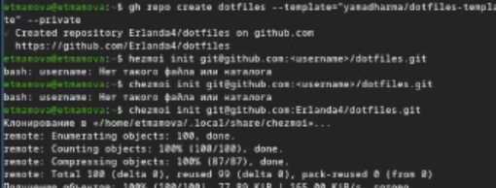 рисунок 12 -Инициализация chezmoi
Проверила, какие изменения внесёт chezmoi в домашний каталог, запустив: рисунок 13 -проверка изменений далее запустила:chezmoi apply -v 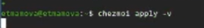 рисунок 14 -chezmoi apply -v

Выводы
В результате выполнения лабораторной работы полностью настроено рабочее окружение для безопасного хранения паролей с использованием pass и управления конфигурациями с помощью chezmoi. Полученные навыки могут быть применены для повседневной работы в Linux-системах, обеспечивая безопасность и воспроизводимость настроек.

